KIÁLLÍTÓI, SZPONZORI ÉS REKLÁMAJÁNLAT CÉGEK RÉSZÉRE

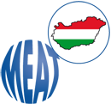

A

Magyar Endokrinológiai és Anyagcsere Társaság XXIV. Kongresszusa

Szolnok, 2012. május 17-19.

TÁMOGATÁSI LEHETŐSÉGEIRŐL

KIÁLLÍTÓI, SZPONZORI ÉS REKLÁMAJÁNLAT CÉGEK RÉSZÉRE

Magyar Endokrinológiai és Anyagcsere Társaság XXV. Kongresszusa
Szolnok, 2012. május 17-19.

ALAPINFORMÁCIÓK:

Kiállítás időpontja: 2012. május 17-19.

Kiállítás helyszíne: Szolnoki Főiskola
5000 - Szolnok
Tiszaligeti sétány

Standok felállítása: 2012. május 16-17.

Jelentkezési határidő: 2012. április 16.

Jelentkezés feltétele: kiállítói jelentkezési lap és megrendelés, valamint a cégképviselők regisztrációs lapjának kitöltése és eljuttatása a szervezőirodához

Fizetési határidő: 2012. május 17.

Fizetési feltételek: szimpózium támogatás megrendelése esetén a támogatási összeget előlegként kérjük befizetni!

A kiállítási területek felosztása a jelentkezések sorrendjében történik, kérjük, hogy minél előbb jelezzék igényeiket !

Szervezőiroda :

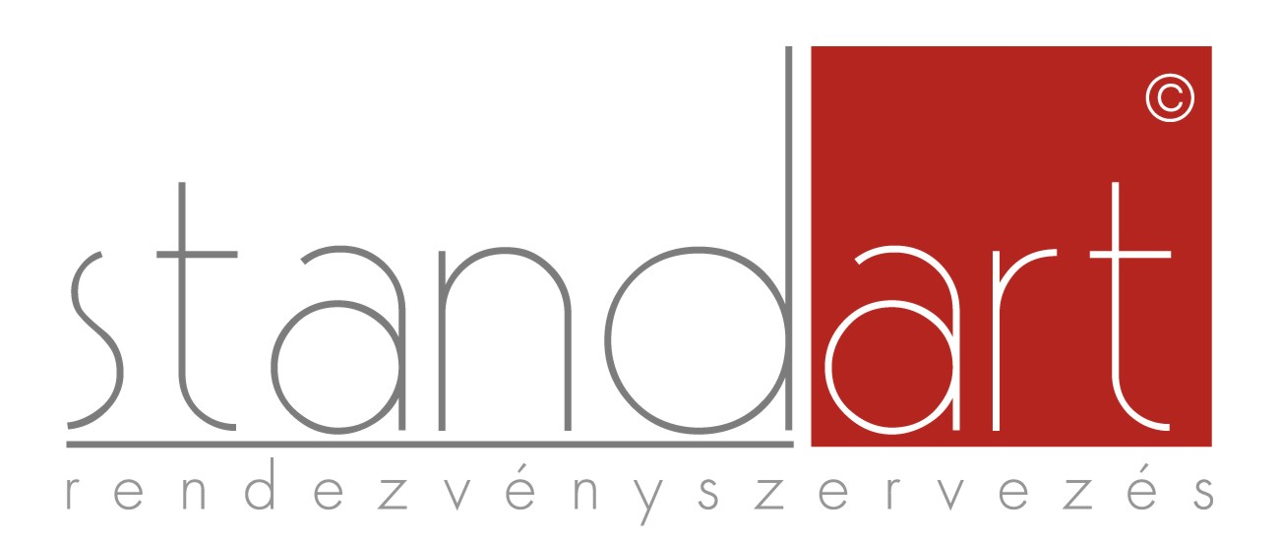

STAND-ART Ügynökség Kft.
6792 Zsombó, Pf. 17.
6723 Szeged, Tisza Palota B/2.
Felső Tisza-part 31-34.
Tel./Fax: +36 62/317-445
E-mail: stand-art@t-online.hu
www.standartkonferencia.hu

A kongresszus szervezője:

Dr. Vadász János
Tel.: +36 20/978-4233
E-mail: jvadasz@t-online.hu

SZPONZORÁLÁSI ALAPDÍJAK:

1. Standterület: 60.000,- Ft + ÁFA / m²

2. Prospektusok, információs anyag elhelyezése a kongresszusi táskában: 50,- Ft / db + ÁFA

3. Hirdetés a kongresszusi programfüzetben:

Hirdetés, színes A/5 nyomdai előkészítettségű kompozit PDF vagy JPG formátum | Kifutó 3-5 mm, vágott méret 148,5x210, rács 60
(Bk) A külső borítók belső ill. hátsó oldalán | 150.000,- Ft + ÁFA
(Bb) A belső oldalakon | 120.000,- Ft + ÁFA
(Bsz) Beillesztett szórólapon, melyet a megrendelő biztosít | 50.000,- Ft + ÁFA

4. Szponzorált előadás – 10 perc: 150.000,- Ft + ÁFA

5. Céges szimpózium (30 perc): 700.000,- Ft + ÁFA

6. Kerekasztal/workshop (30 perc): 400.000,- Ft + ÁFA

7. Egyéb reklámlehetőségek:

- kongresszusi táska, toll, jegyzetfüzet ill. névkitűzők biztosítása a résztvevők számára

Jelentkezési határidő: 2012. április 16.

Megrendelés leadása: Stand-Art Ügynökség Kft.
- Zsombó, Pf. 17.
6723 Szeged, Tisza Palota B/2.
Felső Tisza-part 31-34.
Tel./Fax: +36 62/317-445
E-mail: stand-art@t-online.hu
Honlap: www.standartkonferencia.hu

Információ:
Dr. Bernáth Erika
Mobil: +36 30/372-5117

A kongresszusi jelentkezési lapok leadásához szükséges formanyomtatványok letölthetőek: www.standartkonferencia.hu/MEAT2012

JELENTKEZÉSI – MEGRENDELŐ LAP SZPONZOROK RÉSZÉRE

Magyar Endokrinológiai és Anyagcsere Társaság XXIV. Kongresszusa
Szolnok, 2012. május 17-19.

A megrendelés leadási határideje: 2012. április 16..

A mellékelt árajánlat ill. a szervezőkkel történt megegyezés alapján megrendeljük Önöktől az alábbi szolgáltatásokat:

Megrendelő adatai:
Cég neve:
Számlázási cím:
Adószám:
Telefon:
Fax:
Kapcsolattartó személy neve:
E-mail:
Résztvevő képviselő(k) neve:

Megnevezés | Megrendelt mennyiség | Nettó összeg
Szponzorálási alapcsomag – megnevezése:
Kiállítási terület / m2 installáció nélkül:
Konferenciaasztal / db: |  | -
Szék: |  | -
Elektromos csatlakozás (egyedi igények - kWh és csatlakozó fajtája): |  | -
Szórólap elhelyezése a kongresszusi táskában / fajta:
Céges szimpózium / 60 perc:
Kerekasztal/workshop / 60 perc:
Hirdetés a programfüzetben az árajánlat szerinti formában és méretben:
- Bk színes hirdetés a külső borítókon / db:
- Bb színes hirdetés a belső oldalakon / db:
- Bsz színes hirdetés beillesztett szórólapon / db:
Szponzorált előadás / 10 perc
A megrendelő által kalkulált nettó támogatási összeg:

Számlázással kapcsolatos kérdések ( kitöltése kötelező! ) – kérjük a válaszokat x-el jelölni | Igen | Nem
Előleg bekérőt / proforma számlát kérünk
Előlegszámlát kérünk
Átutalási végszámlát kérünk a rendezvény előtt 15 nappal
Résztvevők regisztrálása esetén kérjük a regisztráltak nevét a számlán feltüntetni
Egyéb :

Dátum:……………………………………. P.H. …………………………………………………Aláírás

